ÜNİVERSİTESİ
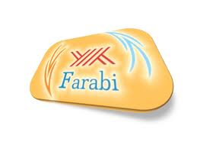
AKADEMİK YILI DÖNEMİ

FARABİ DEĞİŞİM PROGRAMI

ÖĞRENCİ KATILIM BELGESİ

Üniversitesi, Fakültesi / Enstitüsü, Bölümü, numaralı öğrencisi Sayın , / öğretim yılı döneminde, / / - / / tarihleri arasında Üniversitemiz Fakültesi, Bölümü’nde Farabi öğrencisi olarak öğrenim görmüş ve yükümlülüklerini yerine getirerek bu belgeyi almaya hak kazanmıştır.

Kurum Koordinatörü

İmza / Mühür

Tarih : / /

